ПОБУДОВА ГЕД МОДЕЛI
Гідроелектродинамічна модель наскрізного тракту генерації має відображати динамічні складові гідроагрегату й проточного тракту енергетичних перетворень. Зручно її виконати структурованою. Тому до її складу у вигляді загального блоку слід включити підсистеми: проточного тракту; регулятора швидкості; положення НА; гідротурбіни; гідрогенератора; вимірювальні прилади.
Проекти основних блоків моделі наведено нижче.
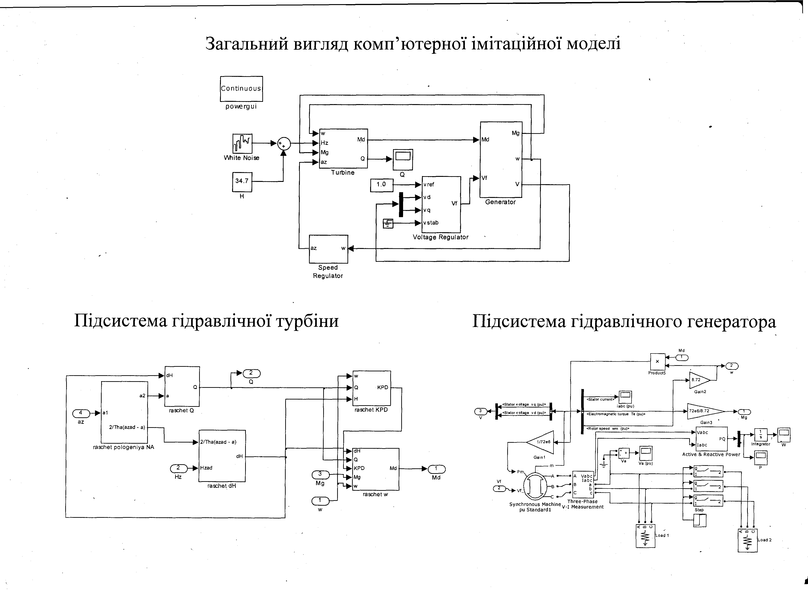
Зручно виконати основні підсистеми у вигляді окремих моделей, налагодити та включити до складу загального блоку.
Слід врахувати інерційність регуляторів та середовищ: гідравлічного та електричного.
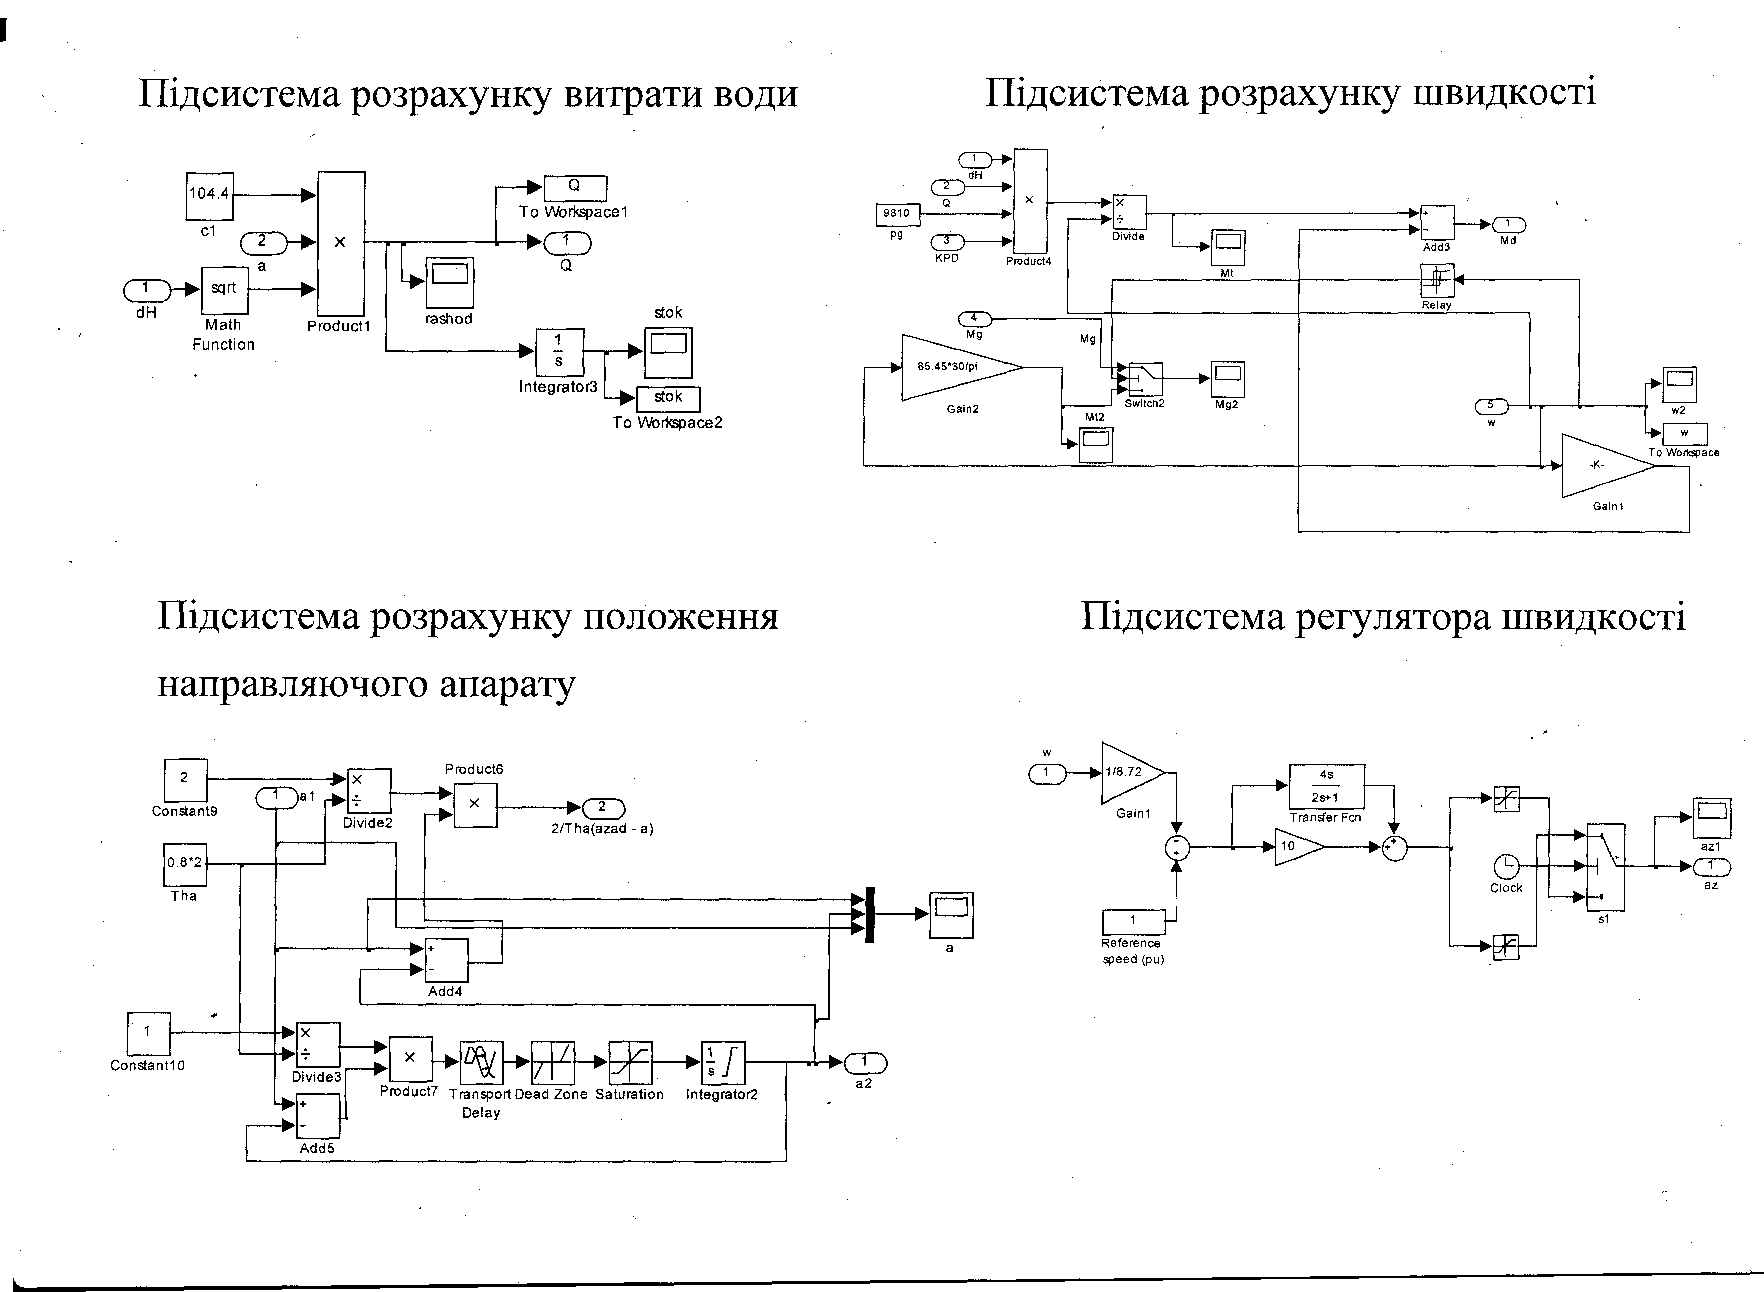

ЗАВДАННЯ
- Знайти й проаналізувати динамічні характеристики наскрізного тракту гідроагрегату ГЕС або ГАЕС у генераторному режимі;
- Скласти моделі підсистем, налагодити за одержаними даними;
- Скласти загальну модель, дослідити за варіаціями основних параметрів.

